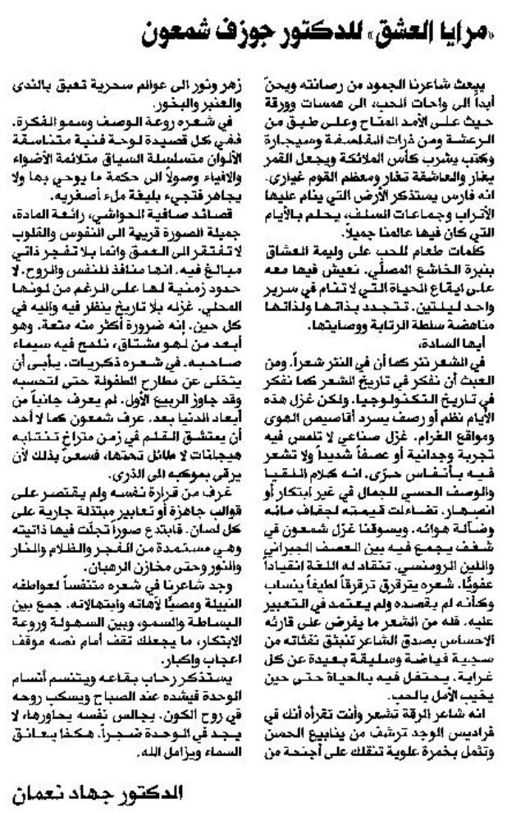
المستقبل – الثلاثاء 8 نيسان 2014

